Poner cuadro de texto con el tiempo fuera de servicios

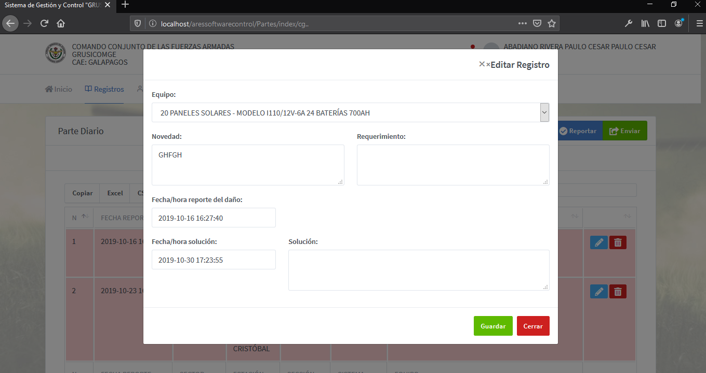

Al solucionar un detalle cambiara verde

